Копия Извещения о проведении открытого запроса предложений
29.09.2017г.

Заказчик, ООО «ЕЭС-Гарант», являющийся Организатором закупки, настоящим Извещением объявляет о проведении открытого запроса предложений, официально опубликованным в «Торгово-закупочной системе холдинга КЭС» - B2B-КЭС (сайт www.b2b-energo.ru ) закупка № 896766 и приглашает юридических лиц и индивидуальных предпринимателей подавать свои предложения для заключения договора: «Создание АИИС КУЭ ОРЭМ на объекте котельная «Арбеково» для нужд ООО «ЕЭС-Гарант»

Начальная (максимальная) стоимость лота: 2 229 445,15 рублей с учетом НДС.

Настоящий запрос предложений проводится через систему B2B-Энерго, согласно Единому Регламенту данной системы, с использованием функционала электронной торговой площадки.

Контактное лицо для справок: Малькова Юлия Николаевна, тел.+7(3532) 34-74-99, e-mail: Yuliya.Malkova@esplus.ru.
Предложения предоставляются в электронном виде через ЭТП B2B-КЭС (www.b2b-energo.ru ) в срок, установленный в уведомлении о закупке, в соответствии с правилами и регламентами, действующими на ЭТП b2b-КЭС (www.b2b-energo.ru ).
Предложения, полученные позже установленного выше срока, будут отклонены Заказчиком без рассмотрения по существу, независимо от причин опоздания.
Настоящее уведомление не является извещением о проведении конкурса и не имеет соответствующих правовых последствий для Заказчика.

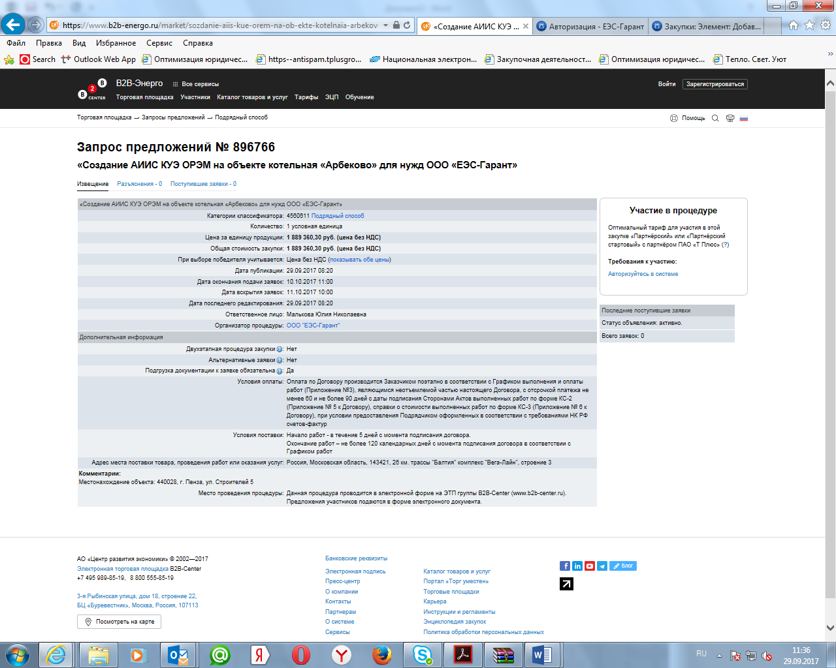

https://www.b2b-energo.ru/market/sozdanie-aiis-kue-orem-na-ob-ekte-kotelnaia-arbekovo-dlia-nuzhd-ooo/tender-896766/

